数码视讯2018校园招聘—北京理工大学专场

招聘会时间 | 招聘会地点 | 工作地点 | 投递邮箱
2017年9月14日  19:00-21:00 | 中心教学楼307  （现场笔试） | 北京、深圳、武汉、西安  （择优解决以上城市户口） | xiaozhao@sumavision.com  （学校-姓名-应聘岗位）

作为B2B企业，数码视讯对于公众而言可能有些陌生
2000年数码视讯成立，初始资本仅60万人民币，员工不足10人
2010年数码视讯在深圳交易所上市，开始集团化运营
2016年数码视讯营业规模超15亿，市值过百亿，雇员近2000人
17年来，数码视讯默默走在中国数字电视和三网融合的前列，引领行业发展
现在，数码视讯向你发出邀请函，邀你成为中国智造的践行者
2018，加入数码视讯，和我们一起，拥抱新视界！

招聘对象：2018届毕业生
简历投递：xiaozhao@sumavision.com（邮件标题：“学校-姓名-应聘岗位”）
工作地点：北京、深圳、武汉、西安（择优解决以上城市户口）
招聘流程：简历投递→宣讲&笔试→面试→复试→发放offer→签约
温馨提示：宣讲会后进行现场笔试，记得携带个人简历及本科成绩单复印件哦。

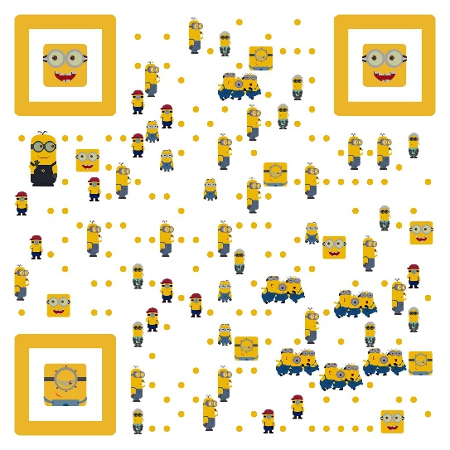

这么卡哇伊的二维码，扫扫更精彩！

数码视讯期待哪些人？
若需了解详细的岗位介绍，请关注“数码视讯”微信公众号，回复“校招”。
岗位类别 | 岗位名称 | 学历要求 | 工作地点
研发类 | Java | 本硕 | 北京、武汉
研发类 | C++ | 本硕 | 北京、深圳
研发类 | FPGA | 硕博 | 北京、西安
研发类 | Android | 本硕 | 北京
研发类 | Linux软件/嵌入式 | 本硕博 | 北京、深圳、武汉、西安
研发类 | 视频算法 | 硕博 | 北京、西安
研发类 | 模式识别算法 | 硕博 | 北京
研发类 | 通信算法 | 硕博 | 北京
研发类 | 硬件 | 本硕 | 北京、深圳
研发类 | 测试 | 本硕 | 北京、武汉
研发类 | 品质 | 本硕 | 北京
研发类 | 文档 | 本科 | 北京
市场类 | 售后 | 本科 | 北京、武汉
市场类 | 售前 | 本硕 | 北京
市场类 | 销售 | 本硕 | 北京
市场类 | 海外售前 | 本硕 | 北京
市场类 | 海外售后 | 本硕 | 北京
市场类 | 英语销售 | 本硕 | 北京
市场类 | 俄语销售 | 本硕 | 北京
运营类 | 产品经理 | 本硕 | 北京
运营类 | UI设计 | 本科 | 北京
运营类 | 风控运营 | 本科 | 北京
运营类 | 业务运营 | 本科 | 北京
运营类 | 产品运营 | 本科 | 北京
运营类 | 电商运营 | 本科 | 北京
运营类 | 渠道拓展 | 本科 | 北京
运营类 | 品牌营销 | 本科 | 北京
职能类 | 财务专员 | 本硕 | 北京
职能类 | 企管专员 | 本硕 | 北京
职能类 | 采购专员 | 本硕 | 北京
职能类 | 商务专员 | 本硕 | 北京
职能类 | 人力资源专员 | 本硕 | 北京

